ALLEGATO N. 3

Altri eventuali incarichi con oneri a carico della finanza pubblica e indicazione dei compensi spettanti
(art. 14, comma 1, lett. e), d.lgs. n. 33/2013.
Dott: FRANCESCO SALVO

SOGGETTO CONFERENTE | TIPOLOGIA: INCARICO/consulenza | DATA DI CONFERIMENTO INCARICO | DATA DI FINE INCARICO | IMPORTO LORDO DI COMPETENZA
UNIVERSITA’ DEGLI STUDI DI MESSINA | COMMISSARIO ESAMI DI STATO PER CHIMICO | 2016 | 2016 | € 861,17
INPS | PENSIONE | 2016 | 2016 | € 61.315,54
UNIVERSITA’ DEGLI STUDI DI MESSINA | COMMISSARIO ESAMI DI STATO PER CHIMICO | 2017 | 2017 | € 1.786,84
INPS | PENSIONE | 2017 | 2017 | € 61.315,54
UNIVERSITA’ DEGLI STUDI DI MESSINA | COMMISSARIO ESAMI DI STATO PER CHIMICO | 2018 | 2018 | € 1.725,78
INPS | PENSIONE | 2018 | 2018 | € 61.591,57
UNIVERSITA’ DEGLI STUDI DI MESSINA | COMMISSARIO ESAMI DI STATO PER CHIMICO | 2019 | 2019 | € 423,49
INPS | PENSIONE | 2019 | 2019 | € 61.890,14
INPS | PENSIONE | 2020 | 2020 | € 62.564,20

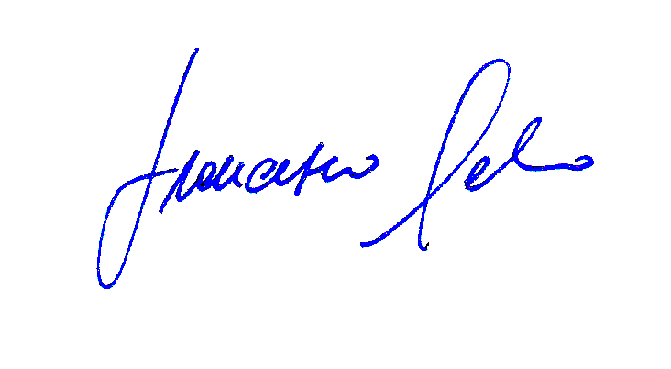
Data
Firma

